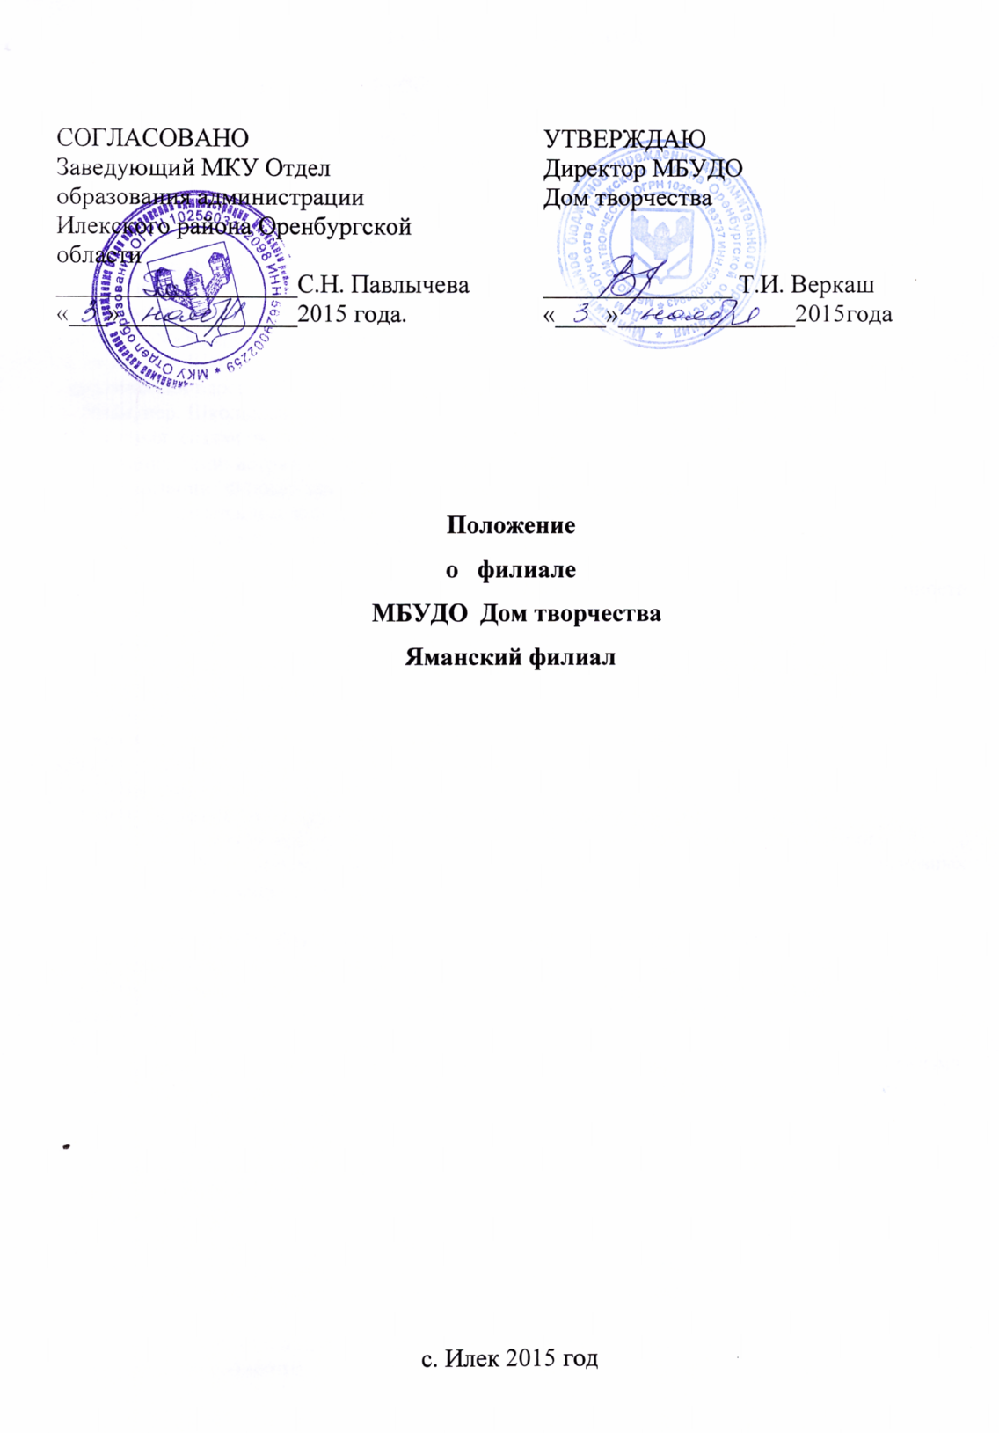

1.ОБЩИЕ ПОЛОЖЕНИЯ

1.1. МБУДО Дом творчества Яманский филиал (далее - «Филиал») является структурным подразделением Муниципального бюджетного учреждения дополнительного образования «Дом творчества Илекского района Оренбургской области» (далее - «Организация»).
1.2. МБУДО Дом творчества Яманский филиал в своей деятельности руководствуется Федеральным законом от 29.12.2012 г. № 273-ФЗ «Об образовании в Российской Федерации», Уставом Муниципального бюджетного учреждения дополнительного образования «Дом творчества Илекского района Оренбургской области», Конвенцией о правах ребенка, Трудовым кодексом Российской Федерации, Правилами внутреннего трудового распорядка организации, настоящим Положением.
1.3. Наименование филиала - МБУДО Дом творчества Яманский филиал:
- юридический адрес: 461356, Россия, Оренбургская область, Илекский район,
с. Яман, пер. Школьный, дом 2;
- фактический адрес: 461356, Россия, Оренбургская область, Илекский район,
с. Яман, пер. Школьный, дом 2.
1.4 Филиал создан по решению учредителя Муниципального казенного учреждения Отдел образования администрации Илекского района Оренбургской области (далее - Учредитель)
1.5.Организации Филиал проходит регистрацию по фактическому адресу, лицензирование в порядке, установленном действующим законодательством.
1.6. Филиал не является юридическим лицом, осуществляет по доверенности Организации его функции в порядке, предусмотрены Уставом Организации и настоящим Положением.
1.7. Филиал наделяется имуществом, находящимся в муниципальной собственности муниципального образования Илекский район.
1.8. Деятельность Филиала основывается на принципах демократии, гуманизма, общедоступности, приоритета общечеловеческих ценностей, жизни и здоровья человека, свободного развития личности.
1.9. Филиал вправе привлекать в порядке, установленном законодательством Российской Федерации, дополнительные финансовые средства за счет добровольных пожертвований и целевых взносов физических и юридических лиц.
1.10. Отношение между Филиалом и Организацией определяются настоящим Положением, Уставом Организации, и другими нормативными локальными актами.
1.11. Контроль над деятельностью Филиала осуществляет администрация Организации.
1.12. Создание и деятельность политических партий, общественно-политических и религиозных движений и организаций (объединений) в Филиале не допускаются.

2. СОДЕРЖАНИЕ И ОРГАНИЗАЦИЯ ОБРАЗОВАТЕЛЬНОГО ПРОЦЕССА
2.1.Предметом деятельности филиала является: обеспечение удовлетворения индивидуальных потребностей обучающихся в самообразовании и получении дополнительного образования, охраны здоровья и создание благоприятных условий для разностороннего развития личности, в том числе возможности удовлетворения потребностей обучающегося.
2.2.Деятельность филиала основывается на принципах демократии, гуманизма, общедоступности, приоритета общечеловеческих ценностей, жизни и здоровья человека, гражданственности, свободного развития личности и светского характера образования. 2.3.Основной целью деятельности филиала является формирование общей культуры личности обучающихся, их адаптации к жизни в обществе, воспитание гражданственности, трудолюбия, уважения к правам и свободам человека, любви к окружающей природе, Родине, семье, формирование здорового образа жизни.
2.4. Основными задачами филиалов являются:
- удовлетворение индивидуальных потребностей обучающихся в интеллектуальном, художественно-эстетическом, нравственном развитии, а также занятиях физической культурой и спортом;
- выявление, развитие и поддержка талантливых обучающихся, а также лиц, проявивших
выдающиеся способности;
- профессиональное ориентирование обучающихся, их социализация и адаптация к жизни в обществе;
- обеспечение охраны и здоровья обучающихся; - охрана прав и интересов обучающихся.
2.5. Для достижения поставленных целей филиал осуществляет реализацию общеобразовательных программ дополнительного образования детей.
2.6. Филиал не вправе осуществлять виды образовательной и иной деятельности, не предусмотренные настоящим Положением о Филиале и Уставом Организации.

3. СОДЕРЖАНИЕ И ОРГАНИЗАЦИЯ ОБРАЗОВАТЕЛЬНОГО ПРОЦЕССА
3.1. Образование в Филиале ведется на русском языке и носит светский характер.
3.2. Филиал осуществляет обучение и воспитание детей в интересах личности, общества, государства, обеспечивает охрану здоровья и создания благоприятных условий для разностороннего развития личности.
3.3. Филиал осуществляют свою деятельность в соответствии с основными с целями Организации:
- реализация предоставления дополнительного образования детей и взрослых по дополнительным общеобразовательным программам;
- формирование духовно-нравственной личности обучающихся;
- воспитание гражданственности, трудолюбия, формирование здорового образа жизни. 3.4. Филиал реализует дополнительные общеобразовательные (общеразвивающие) программы.
3.5. Занятия в объединениях проводятся по дополнительным общеобразовательным (общеразвивающим) программам различной направленности: технической, естественнонаучной, физкультурно-спортивной, художественной, туристско-краеведческой, социально-педагогической.
3.6. Порядок приема обучающихся в Филиал, отчисление обучающихся, производится согласно нормативно- правовых актов Организации.
3.7. К освоению дополнительных общеобразовательных (общеразвивающих) программ допускаются любые лица без предъявления требований к уровню образования, если иное не обусловлено спецификой реализуемой образовательной программы.
3.8. Использование при реализации дополнительных общеобразовательных программ методов и средств обучения и воспитания, образовательных технологий, наносящих вред физическому или психическому здоровью обучающихся, запрещается.
3.9. Каждый обучающийся имеет право заниматься в нескольких объединениях, менять их.
3.10. Дополнительные общеобразовательные программы (дополнительные общеразвивающие программы) могут быть реализованы Организацией как самостоятельно, так и посредством сетевых форм их реализации.
3.11. Сроки реализации дополнительных общеразвивающих программ могут быть различными: до 1 года, от 1 года до 3 лет и более. Обучение осуществляется в очной, очно-заочной, дистанционной форме с учетом потребностей, возможностей личности.
3.12. Организация организует образовательный процесс в объединениях по интересам, сформированных в группы учащихся одного возраста или разных возрастных категорий (разновозрастные группы), являющиеся основным составом объединения (клубы, кружки, студии, творческие коллективы, ансамбли, театры и т.д.) (далее – объединения), а также индивидуально или всем составом объединения. Допускается сочетание различных форм получения образования и форм обучения.
3.13. Расписание занятий объединения составляется для создания наиболее благоприятного режима труда и отдыха обучающихся по представлению педагогических работников с учетом пожеланий обучающихся, родителей (законных представителей) несовершеннолетних учащихся и возрастных особенностей учащихся.
4. УЧАСТНИКИ ОБРАЗОВАТЕЛЬНОГО ПРОЦЕССА
4.1. Участниками образовательного процесса являются педагогические работники, родители (законные представители), обучающиеся.
4.2 Порядок приема, отчисления обучающихся производится в соответствии с локальным актом, утвержденным директором Организации.
4.3. Лица, указанные в п.3.1. настоящего Положения, должны быть ознакомлены с Уставом, настоящим Положением и другими локальными актами, регламентирующими деятельность Организации.
4.4. Права и обязанности обучающихся определяются Уставом Организации, настоящим Положением и иными локальными актами.
4.5.Обучающиеся обязаны выполнять Устав Организации, настоящее Положение, правила внутреннего распорядка, бережно относиться к имуществу, уважать честь и достоинство других обучающихся и работников, принимать активное участие в общественно-полезной деятельности.
4.6. Обучающимся запрещается:
- приносить, передавать или использовать оружие, спиртные напитки, табачные изделия, токсичные и наркотические вещества, антиобщественную литературу;
-использовать любые средства и вещества, которые могут привести к взрывам и пожарам;
-применять физическую силу для выяснения личных отношений, применять методы запугивания и вымогательства;
-производить любые действия, влекущие за собой опасные последствия для окружающих;
-не посещать учебные занятия без уважительной причины.
4.7. Комплектование работников филиалов (по совместительству) производится Организацией, на основании ходатайства образовательных организаций на каждый учебный год. Для работников филиалов работодателем является Муниципальное бюджетное учреждение дополнительного образования «Дом творчества Илекского района Оренбургской области»» в лице его директора.
4.8.Отношения между работником и работодателем регулируются трудовым договором, согласно Трудовому кодексу Российской Федерации. Срок действия трудового договора определяется работником и работодателем при его заключении.
4.9. Педагогические работники имеют право:
- свободно выбирать и использовать методики обучения и воспитания, учебные пособия и материалы, литературу, методы оценки знаний обучающихся;
- повышать квалификацию;
- на установленный законодательством Российской Федерации ежегодный оплачиваемый отпуск;
-аттестоваться на добровольной основе на соответствующую квалификационную категорию и получить её в случае успешного прохождения аттестации;
-на участие в управлении филиалом в порядке, определённом Уставом Организации и настоящим Положением.
4.10. Работники филиала обязаны соблюдать:
-Конституцию Российской Федерации,
-Законы Российской Федерации и Оренбургской области,
-Устав организации,
-Настоящее Положение,
-Правила внутреннего трудового распорядка,
-Условия трудового договора,
-Должностные инструкции,
-Правила по технике безопасности и пожарной безопасности,
-Локальные акты Организации.
4.11. Родители (законные представители) имеют право:
-выбирать образовательные программы, предложенные Организацией и формы обучения;
-защищать законные права и интересы ребёнка;
-знакомиться с ходом и содержанием образовательного процесса, с условиями быта и досуга обучающихся;
-принимать участие в управлении филиалом в порядке, предусмотренном положением об органах Самоуправления;
4.12. Родители (законные представители) обязаны:
-выполнять Устав Организации;
-настоящее Положение в части, касающейся их прав и обязанностей;
-создавать необходимые условия для получения своими детьми дополнительного образования;
-нести имущественную и другую ответственность за порчу их детьми зданий, учебного оборудования, инвентаря, другого имущества филиала.

5. УПРАВЛЕНИЕ ФИЛИАЛОМ
5.1. Управление Филиалом осуществляется в соответствии с законодательством Российской Федерации, Уставом организации и настоящим Положением.
5.2. Непосредственное управление Филиалом осуществляет заведующий филиалом, назначенный приказом директора Организации.
5.3. Заведующий филиалом осуществляет свою деятельность в соответствии с законодательством Российской Федерации по доверенности, выданной от имени Организации, за подписью директора Организации.
Заведующий филиалом несет персональную ответственность за невыполнение или ненадлежащее выполнение филиалом функций, установленных настоящим Положением.

6. ИМУЩЕСТВЕННЫЕ И ФИНАНСОВЫЕ ОСНОВЫ ДЕЯТЕЛЬНОСТИ ФИЛИАЛА
6.1. Основными источниками финансирования являются бюджетные ассигнования, субсидии из бюджета Муниципального образования Илекский район и иных источников, не запрещенных действующим законодательством Российской Федерации, том числе доходы от выполнения работ, оказания услуг, реализации продукции при осуществлении приносящей доход деятельности, разрешенные законодательством РФ, добровольные имущественные взносы, пожертвования и прочее.
6.2.В соответствии с законодательством Российской Федерации филиал наделяется имуществом, создавшего его муниципального бюджетного учреждения дополнительного образования «Дом творчества Илекского района Оренбургской области»
6.3.Филиал, на основании договора безвозмездного пользования нежилым помещением с Организацией, предоставляет материально-техническое обеспечение для целей реализации программ дополнительного образования, а также вправе пользоваться имуществом Организации в соответствии с его назначением, целями деятельности и в порядке, установленном законодательством Российской Федерации

7. ПОРЯДОК СОЗДАНИЯ, РЕОРГАНИЗАЦИИ И ЛИКВИДАЦИИ ФИЛИАЛА
7.1. Филиал может быть реорганизован в порядке и соответствии с действующим законодательством Российской Федерации.
7.2. При реорганизации (изменении организационно-правовой формы, статуса) Филиала данное Положение и лицензия утрачивают силу.
7.3. Ликвидация Филиала может осуществляться в соответствии и в порядке установленном действующем законодательством Российской Федерации.

8. ПОРЯДОК ИЗМЕНЕНИЯ ПОЛОЖЕНИЯ О ФИЛИАЛЕ
8.1. Любые изменения или дополнения вносимые в настоящее Положение принимаются и утверждаются директором Организации и согласовываются с Учредителем.
8.2. Ответственность за своевременность внесения в настоящее Положение изменений и дополнений, возникших в связи с изменением действующего законодательства, возлагается на руководителя Филиала и директора Организации.

Положение принято на общем собрании работников Учреждения

Протокол № _8_ от _6 октября 2015 г._

